TRƯỜNG TIỂU HỌC TÂN PHƯỚC
THỰC HIỆN KHAI GIẢNG NĂM HỌC 2020 – 2021

1. Thời gian: Từ 07 giờ 00 đến 07 giờ 30 phút: đón tiếp, phân luồng, hướng dẫn học sinh, đại biểu vào vị trí tập trung.
2. Địa điểm: 04 điểm trường Tiểu học Tân Phước
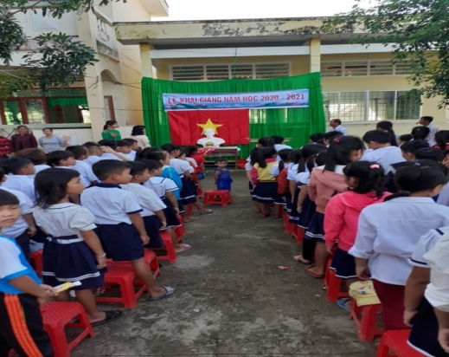
3. Thành phần tham dự: Lãnh đạo UBND huyện, lãnh đạo địa phương, BGH + GV + HS nhà trường.
4. Nội dung: Theo văn bản 1066/PGDĐT, ngày 28 tháng 8 năm 2020 về việc tổ chức khai giảng năm học 2020 – 2021.
- Chào cờ Tổ quốc, hát Quốc ca.
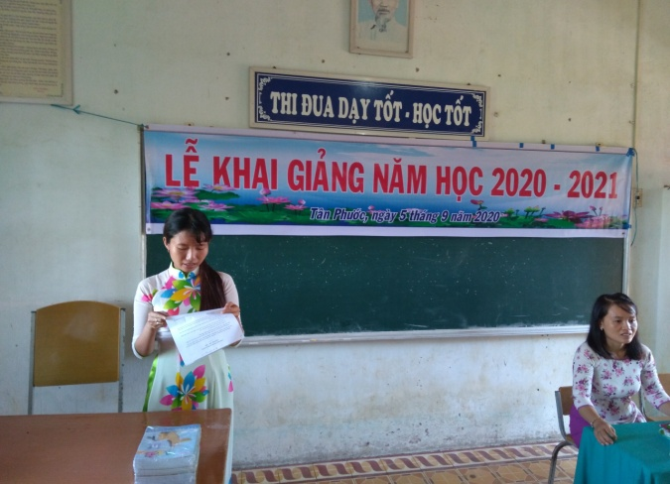
- Tuyên bố lý do, giới thiệu hành phần tham dự.
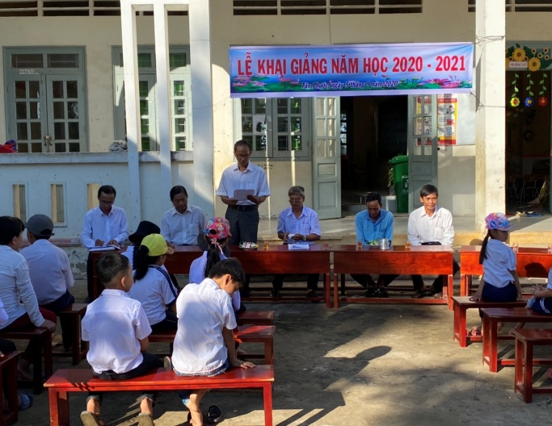
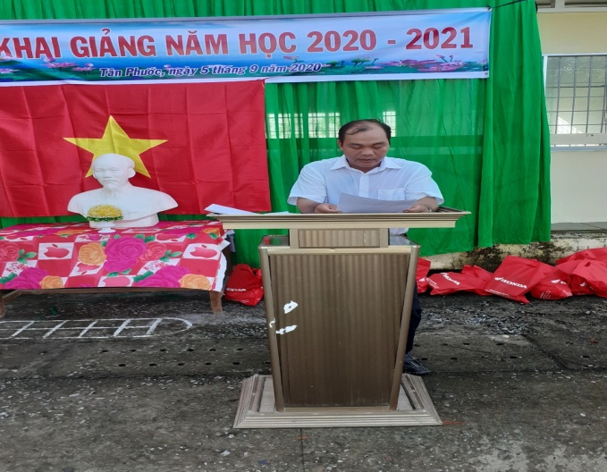
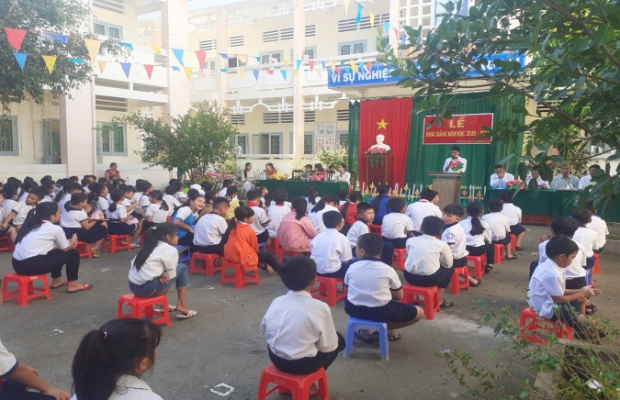
Điểm Ngã Tư Điểm Cô Đông
Điểm Phước Xuyên Điểm Giang Cây

- Đọc thư của Chủ tịch nước gửi cán bộ, giáo viên, nhân viên và học sinh nhân ̣ ngày khai trường.

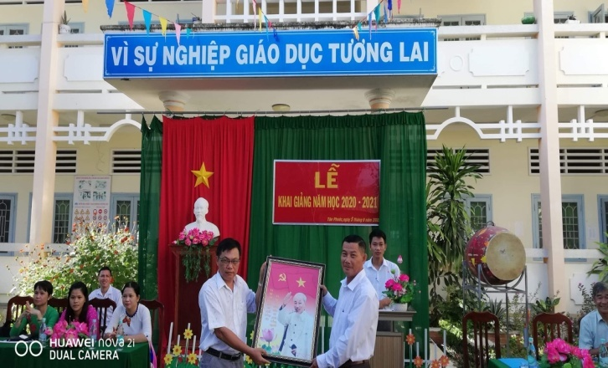
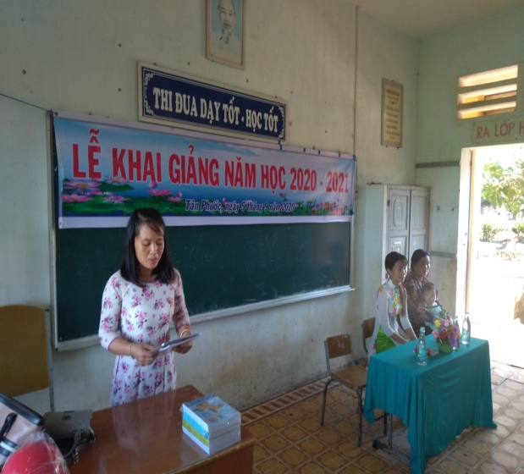
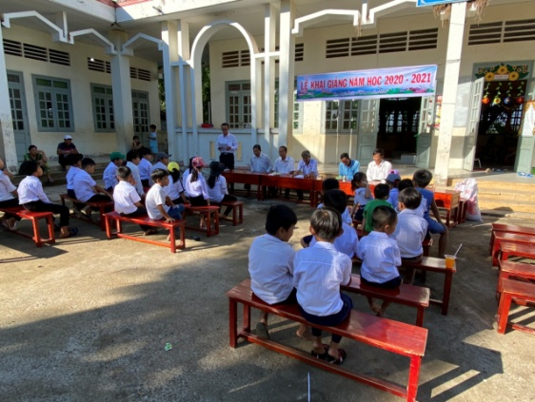
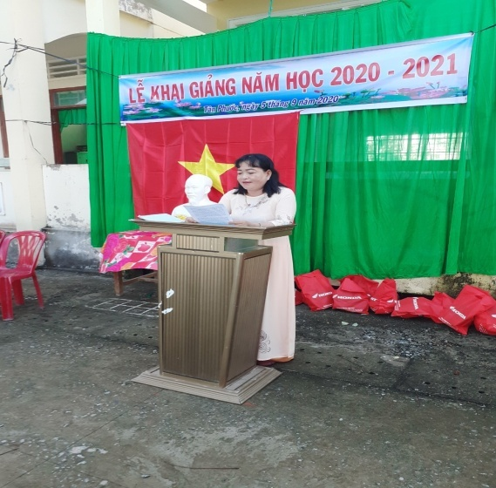
- Hiêu trưởng phát biểu chào mừng, tuyên bố khai giảng năm học mới, nhận quà từ lãnh đạo huyện.
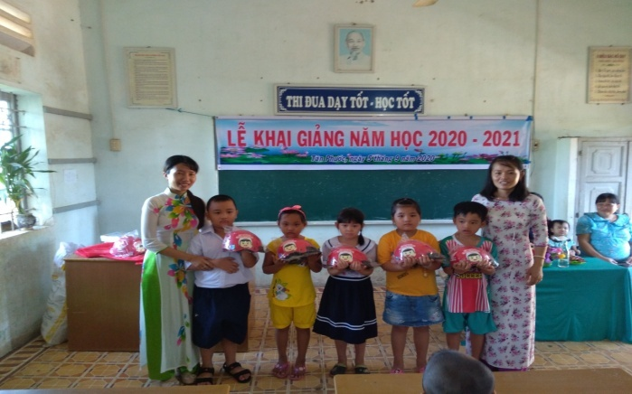
- Phát quà học sinh khó khăn và nón bảo hiểu cho học sinh lớp 1 ở các điểm trường.
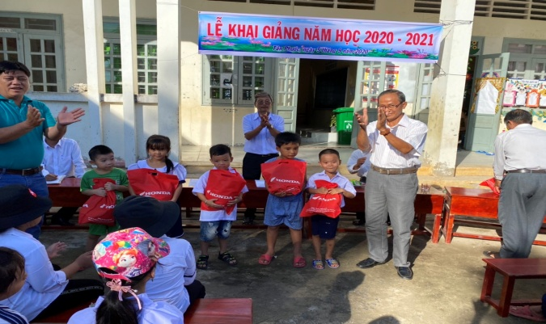
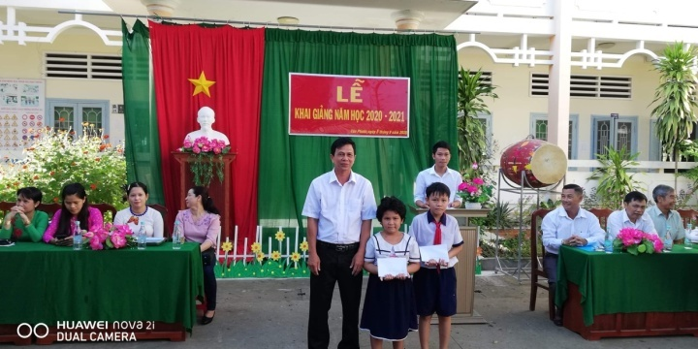
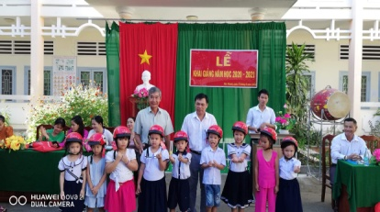
5. Đánh giá chung
Nhà trường tổ chức Lễ khai giảng năm học 2020 – 2021 đúng theo chỉ đạo của công văn 1066/PGDĐT ngày 28 tháng 8 năm 2020 về việc tổ chức khai giảng năm hoc 2020 – 2021. Không tập trung học sinh để luyện tập trước ngày khai giảng; không tổ chức diễu hành khi đón học sinh đầu cấp; không thả bóng bay; không biểu diễn văn nghệ chào mừng trước lễ. Sau khi kết thúc khai giảng, nhà trường tiếp tục triển khai các nội dung sinh hoạt học đường tại từng lớp theo kế hoạch.
Trong thời gian sắp tới nhà trường sẽ tiếp tục thực hiện tốt nhiệm vụ năm học theo sự hướng dẫn và chỉ đạo của các cấp lãnh đạo./.

HIỆU TRƯỞNG
(Đã ký)

Trần Văn Lai

